



**Angefertigt von:**

Ilhan Dogan

Matrikel-Nr.: 10024663

**Abgabe:**

23.01.2014

**Fachhochschule Südwestfalen**

Standort Hagen

**Fachbereich**

Elektrotechnik und Informationstechnik

**Studiengang**

Elektrotechnik für Energie, Licht, Automation (B.Eng.)

**Prüfer**

Prof. Dr.-Ing. Norbert Drescher

Prinzipien der Abstandsmessung

# Inhalt

Inhalt 1

1. Einleitung 2

1.1 Hintergrund und Motivation 2

2. Prinzipien der Abstandsmessung 2

3. Optische Sensoren 3

3.1 Grundlagen und Begriffserklärung 4

3.2 Photoelektrischer Effekt 4

3.3 Sensortypen 7

3.4 Beispiel: Der VCNL 4000 12

3.5 Fazit aus optischen Sensoren 14

4. Akustische Sensoren 15

4.1 Grundlagen und Begriffe 15

4.2 Aufbau eines Ultraschallsensors 17

4.3 Anwendungsbereich: Das Echolot zur Wassertiefenbestimmung 18

4.4 Fazit zu akustischen Sensoren 20

5. Anhang 21

5.1 Literaturverzeichnis 21

5.2 Abbildungsverzeichnis 22

5.3 Tabellenverzeichnis 23

5.4 Inhaltsverzeichnis der beiliegenden CD 24

#### 

# Einleitung

Dieser Bericht befasst sich mit den akustischen und optoelektronischen Messmethoden zur Abstandsbestimmung und setzt bei den optoelektronischen Verfahren einen Schwerpunkt. Die verschiedenen Techniken zur Abstand- und Wegbestimmung werden vorgestellt und im Zusammenhang mit dem dazugehörigen Anwendungsgebiet erklärt. Die Techniken sowie Problematiken der einzelnen Verfahren werden erläutert und ausgewertet.

## Hintergrund und Motivation

Bei vielen Anwendungen ist es von essentieller Bedeutung den Abstand oder auch den Weg zu bestimmen. In Haushaltsanwendungen und in der Automobilbranche findet man ein breites Spektrum an Abstandssensoren, die mit verschiedenen Messprinzipien, sei es Infrarot, Schall oder Radarmessungen, arbeiten. So wird z.B. für die Abstandssteuerung in modernen Fahrzeugen ein Verfahren genutzt, das zum größten Teil farb- und oberflächenunabhängig ist. Eine andere Anwendung finden Abstandssensoren in Smartphones. Diese werden genutzt, um festzustellen, ob sich das Gerät in der Hand oder am Ohr des Anwenders befindet. Auch extrem große Distanzen können damit sehr exakt gemessen werden. Ein Beispiel: Im Jahre 1969 ist ein Retroreflektor von den Apollo-11-Astronauten auf dem Mond positioniert worden, so dass die Mondposition mit einer Genauigkeit von 3 Zentimetern bestimmt werden kann[1]. In vielen industriellen Anlagen, vor allem in der Fertigungsautomatisierung, gibt es eine Reihe von Sensoren, zum Beispiel zur Erkennung fehlender Bauteile auf einer Leiterplatte. Auch für hohe Qualitäts- und Sicherheitsansprüche gibt es Abstandssensoren, die bis auf einige 10nm genau auflösen. Diese hochgenauen Messanlangen werden meist für die Qualitätssicherung genutzt. Zudem erfüllen einige dieser Sensoren extreme Anforderungen was Temperatur- und Vibrationsbeständigkeit angeht. Durch die kleinen Baugrößen können die Sensoren auch an schlecht zugänglichen Stellen eingesetzt werden. Die Prinzipien zur Messgrößenbestimmung sind genauso verschieden wie ihre Anwendungsgebiete. Viele dieser Sensoren arbeiten berührungslos und damit verschleißfrei, wodurch oft eine Betriebszeit von mehreren Jahren garantiert ist. Die weltweit verbreiteten Anwendungsfelder im Konsumbereich, führen zu einer Kostenreduzierung für solche Sensoren.

# Prinzipien der Abstandsmessung

Unter einer Abstandsmessung versteht man die Messung von zwei Punkten in einem Raum mit einer bestimmten Längenmaßeinheit[2]. Abhängig von dem Verwendungszweck ist eine große Genauigkeit vorauszusetzen. Außerdem spielen die Distanzen bei der Auswahl des Sensors eine entscheidende Rolle.

Bei dem Beispiel aus Abschnitt 1.1 wird die Entfernung zum Mond mit einem Laser bestimmt und so auf einige Zentimeter genau erfasst. Bei geringeren Distanzen können jedoch andere Wellenlängenbereiche genutzt werden, wie z.B. die Radartechnik.

Bei der Applikation des Abstandsregeltempomats wird zur Bestimmung des Abstandes zum vorherfahrenden Fahrzeug der Frequenzbereich von ca. 77-78 GHz genutzt, was einer Wellenlänge von etwa 4 mm entspricht. Durch die kleine Wellenlänge kann das System tageszeit- und vor allem wetterunabhängig messen[3].

Bei einer Geschwindigkeitskontrolle im Straßenverkehr wird häufig ein Laser genutzt, der gepulste Laserstrahlen versendet. Bei solch einer Messung wird die Laufzeit der Strahlen vom Laser zum Messobjekt (Auto) und zurück gemessen. Ein internes Rechenwerk in der Laserpistole halbiert diesen Wert und multipliziert ihn mit der Lichtgeschwindigkeit. Das Ergebnis ist die Entfernung zum Fahrzeug[4]. Nun kann aus der Änderung der Entfernung auf die Geschwindigkeit geschlossen werden.

Eine Möglichkeit extrem kleine Abstände zu messen ist die kapazitive Abstandsmessung, dabei wird die Entfernung zwischen zwei leitfähigen Teilen anhand der zwischen ihnen bestehenden Kapazität bestimmt, worauf in diesem Bericht aber nicht näher eingegangen wird.

Um auch Objekte zu erkennen, die verschiedene Oberflächen haben und zu dem fest, flüssig oder pulverförmig sein können, wird Ultraschall verwendet. Ultraschall findet eine Anwendung in den Parksensoren vieler Autos.

Im weiteren Verlauf werden die unterschiedlichen Methoden aufgeführt und erläutert.

# Optische Sensoren

Bei den optische Sensoren gibt es einen Sender (Emitter), der elektromagnetische Wellen im sichtbaren und unsichtbaren Bereich aussendet, also etwa 200 nm – 1000 nm. Meistens dient als Sender eine Light Emitting Diode (LED), die in einem bestimmten Wellenlängenbereich Strahlung emittiert. Ein Empfänger (Detektor) wird auf diese unterschiedlichen Beleuchtungsstärken, abhängig von dem Abstand, eine Reaktion zeigen. Die optischen Verfahren bieten einige Vorteile den gegenüber mechanischen Sensoren. Zum Einem arbeiten diese Sensoren berührungslos und ohne Verschleiß. Zum anderen bietet optische Sensorik gleichbleibende Genauigkeit während der kompletten Lebenszeit[5].

Die Begrifflichkeiten und Grundlagen werden in Abschnitt 3.1 erläutert.

## Grundlagen und Begriffserklärung

Da Licht in sogenannten Lichtquanten, den Photonen, auftritt, kann es in Halbleitern elektrische Ladungsträger Elektronen und Defektelektronen freisetzen. Aus diesem Effekt heraus kann die Stärke des einfallenden Lichts beurteilt werden. Die Beurteilung kann über eine Widerstands-, eine Spannungs- oder eine Stromänderung erfolgen, was abhängig von dem Ort der Ladungsfreisetzung durch Licht ist. Entweder wird an der Oberfläche oder im Inneren des Halbleiters Ladung freigesetzt. So unterscheidet man zwischen dem äußeren und dem inneren Photoeffekt, der in Abschnitt 3.2 genauer beschrieben wird.

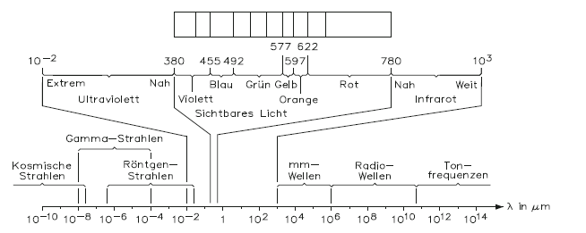

Abbildung 1: Elektromagnetisches Strahlungsspektrum und entsprechenden Anwendungen in der Technik[6]

## Photoelektrischer Effekt

Bei dem photoelektrischen Effekt liegt die Wechselwirkung von Photonen mit Materie zugrunde. Werden metallische Platten mit Licht bestrahlt, können Elektronen emittiert werden. Die Emission einer positiven Ladung wird dabei niemals beobachtet. Der emittierende Elektronenstrom ist direkt proportional zur Intensität des eingestrahlten Lichts I[7].

I = \frac{\mathrm{d}\Phi}{\mathrm{d}\Omega}.  
  
  
  
  
  
  
  
Formel 1: Strahlungsintensität. Anteil der Strahlungsleistung φ, der von einer Lichtquelle in einer Raumrichtung in das Raumwinkelelement Ω emittiert wird

Dieser Vorgang geschieht, indem ein Elektron aus dem Festkörper gelöst und ein Photon an dieser Stelle absorbiert wird.

Dazu muss die Energie des Photons jedoch mindestens so groß sein wie die Bindungsenergie des Elektrons. Man unterscheidet nun drei Arten des photoelektrischen Effekts[8]:

* Äußerer photoelektrischer Effekt: Hierbei werden aus einer Metall- oder Halbleiteroberfläche Elektronen herausgelöst.
* Innerer photoelektrischer Effekt: Herauslösen der Elektronen aus dem Inneren des Halbleiters
* Photoionisation: Der atomare Photoeffekt. Das herauslösen von Elektronen bei Bestrahlung mit genügend hoher Frequenz

Die Kapitel 3.2.1 und 3.2.2 beschränken sich auf den äußeren und inneren photoelektrischen Effekt.

### Äußerer photoelektrischer Effekt

Bei dem äußeren photoelektrischen Effekt werden Ladungsträger aus der Metall oder Halbleiteroberfläche herausgelöst. Bei diesem Effekt wird ein Photon durch die Elektronenhülle eines Atoms vollständig absorbiert. Das Elektron wird durch das Photon entweder in einen angeregten Zustand gehoben oder es verlässt das Atom vollständig.[9]



Abbildung 2: Äußerer photoelektrischer Effekt

Der Vorgang in Abbildung 2 zeigt, dass die Bindungsenergie *B* des Elektrons geringer ist als die kinetische Energie des Photons. Das Elektron wird abgelöst.

$$E_{Kinetisch}=hf-B$$

Oder:

$$eU=hf-B mit f=\frac{c}{λ}$$ Formel 2: Zur Berechnung der kinetischen Energie eines Photons

|  |  |  |
| --- | --- | --- |
| Beschreibung | Formelzeichen | Wert |
| Lichtgeschwindigkeit | c | 2.99792458 x 108 m s-1 |
| Elementarladung | e | 1.60217733 x 10-19 C |
| Planck-Konstante | h | 6.6260755 x 10-34 J s |

h: plancksches Wirkungsquantum  
f: Frequenz des Lichtes   
E: kinetische Energie des herausgelösten Elektrons  
B: Bindungsenergie, auch Austrittsarbeit  
U: Spannung

Tabelle 1: Physikalische Konstanten

Anwendungen findet dieser Effekt in Photozellen und Bildwandlerröhren.

### Innerer photoelektrischer Effekt

Falls die Frequenz zum Ablösen des Elektrons aus ihrer Bindung zu niedrig ist, d.h. unter einer Grenzfrequenz liegt, kann das Elektron dennoch in einen angeregten Zustand versetzt werden und Strom entsteht. Häufig genutzt wird dieser Effekt bei Belichtungsmessern oder Solarzellen.

|  |  |  |
| --- | --- | --- |
| Metall | WA in eV | λ in nm |
| Kupfer Cu | 4.48 | 277 |
| Lithium Li | 2.46 | 504 |
| Natrium Na | 2.28 | 543 |
| Platin Pt | 5.36 | 231 |
| Caesium Cs | 1.94 | 639 |

Tabelle 2: Kennwerte für Austrittsarbeiten und Grenzwellenlängen von Metallen

## Sensortypen

Bei den optoelektronischen Sensoren gibt es vorranging eine Art von Sensoren, die Abstände messen kann, die Reflextaster. Diese Sensoren beherbergen Sender und auch Empfänger in einem Gehäuse, siehe Abbildung 3. Das hat den Vorteil, dass es bereits kompakte Gehäusetypen gibt. Außerdem können die Messwerte dieser Sensoren nicht durch elektrische Felder oder magnetische Felder gestört werden.



Abbildung 3: Reflextaster wie er in den meisten Smartphones zur Anwendung kommt

Jedoch hat dieses Verfahren auch einige Nachteile, da von der Oberfläche des Objektes eine Reflexion ausgehen muss. Das bedeutet, dass schwarze, raue oder matte Oberflächen weniger Licht reflektieren als glänzende. Zudem würde eine Verschmutzung der Luft, z.B. durch grobe Partikel oder Nebel, den Messwert verfälschen. So ist eine Abstandsmessung mit der Nutzung der Lichtspektren nur unter bestimmten Bedingungen geeignet.

Es gibt vier unterschiedliche Techniken, die von Reflextastern genutzt werden:

* Energetische Messung
* Laufzeitmessung
* Triangulationsverfahren

### Energetische Messung

Bei der energetischen Messung wird lediglich das reflektierte Licht vom Objekt gemessen. Was allerdings wenige Rückschlüsse auf den Abstand zulässt, falls Objekte mit verschiedenen Oberflächeneigenschaften den Sensor passieren. Deshalb ist dieses Messverfahren auf kleine Distanzen beschränkt.

### Laufzeitmessung

Bei dem Laufzeitverfahren, auch TOF (Time of Flight) genannt, wird die Zeit gemessen, die ein ausgesendeter Lichtstrahl bis zum Empfangen benötigt. In der Formel 3 ist bereits berücksichtigt, dass das Licht einen Hin- und Rückweg benötigt.

$$s=\frac{1}{2}*\frac{c*t_{Δ}}{n}$$

Formel 3: Berechnung für den Weg mittels Laufzeitmessung

s: Strecke

n: Brechzahl des umgebenen Mediums

c: Lichtgeschwindigkeit

$t_{Δ}$: Zeit vom Aussenden zum Empfangen des Lichtstrahls

Ein Vorteil dieser Methode ist die geringe Reaktionszeit. Außerdem ist ein Messbereich von ca. einem Dezimeter bis zu etwas mehr als 10 Kilometern möglich. Eine kleinere Auflösung ist aufgrund der geringen Laufzeit für kleine Distanzen nicht möglich. Beispielrechnung, siehe Formel 4: Dazu muss die Formel nach ${t }_{Δ}$ umgestellt werden.

Der Brechungsindex von Luft liegt ungefähr bei n=1,0003. Die Zeit wird für eine Entfernung von 2cm berechnet.

**→ |\***

**→**

**→**

Formel 4: Zeitdifferenz

Zeitdifferenzen zu messen bereitet Schwierigkeiten und kann deshalb nicht sehr hoch aufgelöst werden[10]. Um die Problematik zu verringern, werden frequenzmodulierte Laserstrahlen genutzt. Dieses Verfahren kommt in TOF-Kameras und PMD (Position Sensitive Detector) zur Anwendung.

### Phasenverschiebung

Bei der Messung über die Phasenlage wird das reflektierte Signal mit dem ausgesandten Laserstrahls verglichen. Die auf diese Weise gewonnene Phasenverschiebung kann genutzt werden, um die Distanz zu ermitteln. Falls die ausgesendete Frequenz für die Überlagerung genutzt wird, nennt man solche Geräte auch Interferometer. Hierbei wird lediglich die relative Verschiebung gemessen. Also falls zum Beispiel die Entfernung langsam erhöht wird, können Interferenzminima erkannt werden. Jedes dieser Minima entspricht einer Verschiebung um eine Periode oder auch einer halben Wellenlänge des ausgesandten Lichtes[11]. Dies entspricht in dem Spektrum des Lichtes einige hundert Nanometer. Die durchlaufende Strecke ist direkt proportional zur Phasenverschiebung des Signals.

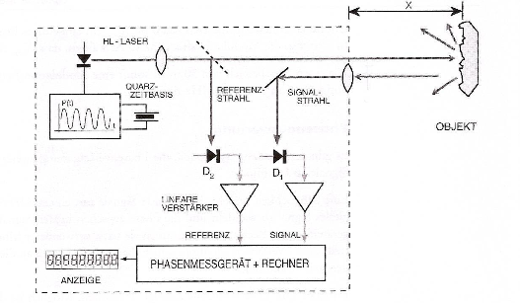

Abbildung 4: Prinzipschaltbild Abstandsmessung nach der Methode der Phasenverschiebung[12]

Die Phasendifferenz kann man durch die folgende Gleichung erhalten:

$$φ=\frac{t_{Δ}}{T}*2π$$

Darüber kann schließlich die Entfernung errechnet werden:

$$s_{n}=\frac{c*T}{4π}*(φ+2π*n)$$

Nachteil ist hier die Mehrdeutigkeit der Messung bei den Vielfachen der halben Modulationswellenlängen. Die Lösung des Problems ist die Absolutmessung, wobei ein frequenzmoduliertes Signal eines Lasers emittiert wird. [13]

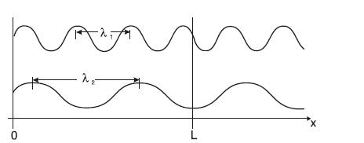

Abbildung 5: Phasendifferenz der ausgesendeten und empfangenen Welle[14]

Die Strecke kann gemessen werden, indem nach Formel 5 eingesetzt und berechnet wird:

$$L=φ_{Δ}*\frac{1}{2}*\frac{λ_{1}*λ_{2}}{\left|λ_{1}-λ_{2}\right|}$$

Formel 5: Phasendifferenz

Falls ein Laser genutzt wird, muss zudem die eigene Wellenlänge als Referenz genutzt werden, da eine genaue Steuerung der Wellenlänge nicht möglich ist.

$$L=L_{ref}*\frac{φ_{Δ}}{φ_{ΔReferenz}}$$

Bei den herkömmlichen Laser-Frequenzmodulationen werden Auflösungen von 1 µm erreicht. Damit erhält man eine maximale Mess-Distanz von 1 Meter.[15]

### Triangulationsverfahren

Bei dem Triangulationsverfahren werden meist ein Laserstrahl oder die Strahlenpulse von einer LED via Sendeoptik auf das Objekt projiziert. Das von der Oberfläche reflektierende Licht wird dann von der Empfängeroptik in einer ortsauflösenden Photodiode bzw. einem PSD-Element eingefangen (siehe Abbildung 6).



Abbildung 6: Triangulationsverfahren

Die Steuerungselektronik wandelt aus dem empfangenen Lichtstrahl ein analoges oder digitales entfernungsabhängiges Signal. Da bei diesem Verfahren nicht die Lichtintensität auschlaggebend ist, sondern die Lichtposition, kann weniger Rücksicht auf die Oberflächengegebenheiten genommen werden. Ein Reflektionsvermögen von mind. 10% sind ausreichend für eine sichere Messung. Der typische Messbereich für diesen Typen liegt zwischen 1µm und 100mm. Mittlerweile gibt es auch Triangulationssysteme mit mehreren Optiken, die somit einen größeren Messbereich bieten, bei der die Auflösung bei 0,05% des Messbereichs liegt. [16]

## Beispiel: Der VCNL 4000

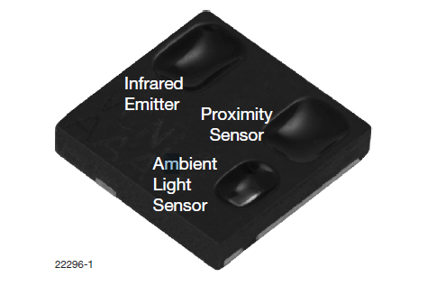Ein weiteres Beispiel für optische Sensoren ist der VCNL 4000. Dieser Sensor arbeitet mit einem Infrarot Sender, der auf drei verschiedenen Frequenzen ein Signal mit einer Wellenlänge von 890nm emittiert. Der Näherungssensor nimmt nun das reflektierte Licht auf und wandelt dieses in einen Strom um. Jedoch lässt sich der Empfänger nicht vom normalem Licht ‚blenden‘, welches einen hohen IR-Anteil besitzt, sondern reagiert nur auf das modulierte Signal des IR-Emitters. So können Störquellen, wie die Sonne oder Leuchtstoffröhren, vernachlässigt werden. Entfernungen von bis zu 20cm sind messbar und werden vom VCNL 4000 in eine 16-Bit Zahl umgesetzt.

Abbildung 7: VCNL 4000 im LLP (leadless package) 3,95mm x 3,95mm [17]

Über einen I2C-Bus wird der VCNL 4000 idealerweise an einen Mikrocontroller verbunden, der Kommandos übergibt und Messwerte aus den Empfangsregistern liest.

### Verwendung von dem VCNL 4000 in einer Anwendung

Durch die geringe Baugröße kann der VCNL 4000 in sehr viele Anwendungsbereiche implementiert werden. In diesem Fall wird der Sensor in das Fahrerhäuschen eines Lastwagen- Modells installiert und soll wie in Abbildung 8 den Abstand zum Vordermann messen. Da der VCNL 4000 eine energetische Messung auf Basis der Modulierten Frequenz durchführt, wird auf die Rückseite des Modell Lastwagens eine Retroreflextierende Folie angebracht, die vor allem in den Kurvenfahrten das ausgesandte Licht des VCNL 4000 reflektiert.

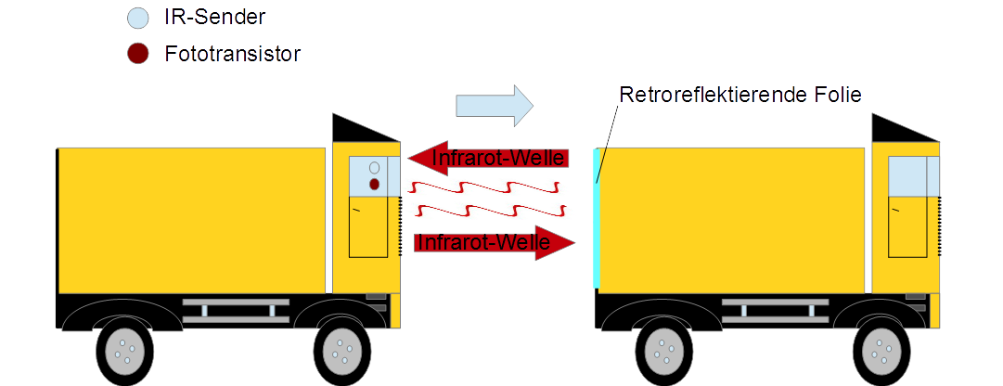

Abbildung 8: Auffahrschutz für Modell-

Lkw

Ein Abstand von 5 cm genügt für einen sicheren Betrieb der Modell-Lastkraftwagen. Wie in Tabelle 3 ersichtlich wird, genügt die Reichweite des VCNL 4000 für diese Anwendung. Die Felder „LKW Drehung“ beschreiben die Position des Modells zu bestimmten Zeitpunkten in einer Kurvenfahrt. Aufgrund der Drehung des Modells ist eine Messung in den ausgegrauten Feldern nicht möglich. Trotz der leichten Messunsicherheit in Kurven genügt dies, um geforderten Mindestabstand zu halten.

|  |  |  |  |  |
| --- | --- | --- | --- | --- |
| Messung Nr. | Abstand in cm | Digitaler Messwert | | |
| LKW Drehung | | |
| 0° Drehung | 24° Drehung | 45° Drehung |
| 1 | 0,1 | 65535 |  |  |
| 2 | 0,2 | 53000 |  |  |
| 3 | 0,3 | 48200 |  |  |
| 4 | 0,4 | 41200 | 42000 |  |
| 5 | 0,5 | 28900 | 16000 |  |
| 6 | 0,6 | 23420 | 15900 |  |
| 7 | 0,7 | 20400 | 15500 |  |
| 8 | 0,8 | 18410 | 15150 | 13100 |
| 9 | 0,9 | 16700 | 15100 | 12000 |
| 10 | 1 | 13400 | 14100 | 10000 |
| 11 | 2 | 8420 | 7850 | 5800 |
| 12 | 3 | 6712 | 5500 | 5400 |
| 13 | 4 | 5660 | 5100 | 4900 |
| 14 | 5 | 5010 | 4800 | 4600 |
| 15 | 6 | 4810 | 4710 | 4700 |
| 16 | 6,5 | 4790 | 4700 | 4600 |

Tabelle 3: Messwerte für den VCNL 4000

Durch die Offset-Kompensation werden Reflektionen im Fahrerhäuschen mittels Mikrocontroller ausgeblendet. Der Preis für einen Sensor dieser Art liegt bei ca. 1€.

## Fazit aus optischen Sensoren

Die optischen Distanzsensoren haben mittlerweile eine essentielle praktische Bedeutung für viele Anwendungsbereiche, da sie einige Vorteile gegenüber anderen Methoden bieten. Sie arbeiten berührungsfrei und damit trägheitslos[18]. Dies ermöglicht schnelle Messwerterfassung. Weitere Vorteile sind die hohe Verfügbarkeit und die geringe Baugröße. Jedoch bietet solch ein Sensor oft eine nicht sehr hohe Auflösung. Zudem sind sie schmutz- und feuchtigkeitsempfindlich. Bei der Nutzung von Lasern kann es zu Gefährdung des Augenlichts kommen und es muss dementsprechende Vorsichtsmaßnahmen getroffen werden. In der Tabelle 4 sind nochmal die unterschiedlichen Verfahren aufgezählt und die dazugehörigen Distanzen.

|  |  |  |
| --- | --- | --- |
| Verfahren | Messbereich | Kommentar |
| Laufzeitmessung | 1 m – mehrere Km | Kurze Ansprechzeit, Kein Winkel einzuhalten |
| Phasenmodulation | Bis zu 200 m möglich (Wellenlängen abhängig) | Genaue Messungen |
| Interferometrie | 10 nm – 20 m | Sehr genaue Messungen, sehr hohe Kosten |
| Triangulation | 1 µm – 100 m | Günstig, Robust, Oberflächenabhängig |
| Energetische Messung (VCNL 4000) | 1 mm – 20 cm | Geringer Aufwand, geringe Reichweite |

Tabelle 4: Messverfahren und die dazugehörigen Distanzen

# Akustische Sensoren

Die akustischen Sensoren, auch Ultraschallsensoren, können ebenfalls kontaktlos Abstände messen. Sie arbeiten im Bereich des Ultraschalls und sind für den Menschen somit nicht mehr hörbar. Eingesetzt wird diese Technik in vielen Anwendungen, z.B. bei dem Sonar, Echolot, Parkdistanzkontrollen etc. Diese Methode bietet die Vorteile einer hohen Auflösung und einer unempfindlicheren Messeinrichtung gegenüber Schmutz und Feuchtigkeit. Zudem eignet sich die Nutzung von Ultraschallsensoren besonders in dem Medium Luft, da der einfache Aufbau sehr kostengünstig realisiert werden kann. Auch in der Tierwelt profitiert z.B. die Fledermaus von der Sonar-Technik (**so**und **n**avigation **a**nd **r**anging). Sie orientiert sich ausschließlich über eine Ultraschallortung. Die Fledermaus nutzt verschiedene Schallfrequenzen, um die Beschaffenheit von Objekten zu bestimmen und erkennt dabei selbst haardünne Fäden[19]20.

## Grundlagen und Begriffe

Schallwellen unterscheiden sich von elektromagnetischen Wellen in drei physikalischen Eigenschaften[20]:

* Medium
* Geschwindigkeit und
* Wellenlänge

Zur Ausbreitung von Ultraschall benötigt es ein Medium wie Luft oder Wasser. Im Luftleeren Raum breiten sich keine Schallwellen aus.

Ultraschall umfasst die Frequenzen von 20 kHz (obere Hörschwelle) bis 1 GHz. Je nach Ausbreitungsmedium breitet sich Ultraschall als Longitudinalwelle aus, so wie in Wasser oder Gasen. Dort erfolgt die Oszillation entlang der Ausbreitungrichtung. In dem Medium Luft zeigt Ultraschall eine starke Abhängigkeit zur verwendeten Frequenz an. Bei steigender Frequenz weist Luft eine erhöhte Dämpfung auf[21].

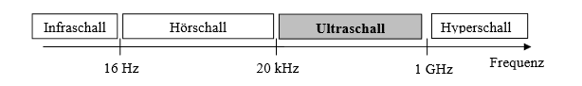

Abbildung 9: Frequenzbereich vom Ultraschall

Die Geschwindigkeit des Schalls in der Luft beträgt20:

mit ϑ in °C

Die Schallgeschwindigkeit c in Luft ist unabhängig vom Luftdruck, allein von der Temperatur ϑ abhängig. Die Begründung hierfür: Luftdruck und die Dichte der Luft sind bei gleicher Temperatur proportional zueinander[22]. So variiert die Schallgeschwindigkeit stark von der Temperatur und muss vor allem bei Laufzeitmessungen berücksichtigt werden.

Bei Temperaturen von 20 °C und 40 °C:

$$c_{20°C}=343,6\frac{m}{s}$$

$$c_{40°C}=355,6\frac{m}{s}$$

Um nun Ultraschallwellen zu erzeugen, ist die Bewegung einer Oberfläche notwendig. Eine Möglichkeit Ultraschallwellen zu erzeugen, ist die Verwendung eines ferroelektrischen Lautsprechers. Dieser wird im folgenden Abschnitt genauer erläutert.

### Ferroelektrische Lautsprecher und Mikrofone

Ein ferroelektrischer Lautsprecher ist ein Schallwandler aus piezoelektrischer Keramik. Bei Anlegen einer Spannung verformt sich der Piezokristall mit der Frequenz der Spannung und die Membran überträgt diese Frequenz. Sie wandelt die elektrische Energie in Schallwellen um.

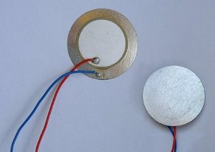

Abbildung 10: Ferroelektrischer Lautsprecher[23]

Sie werden daher auch Keramiklautsprecher genannt.[24] Dieser Effekt lässt sich auf den Effekt der Piezoelektrizität zurückführen, der eine Kristallverformung nach Anlegen einer Spannung hervorruft.

Der inverse Effekt lässt sich auch technisch nutzen. Dabei wird der Kristall durch Schwingung zur Spannungserzeugung angeregt, wie in Abbildung 11.

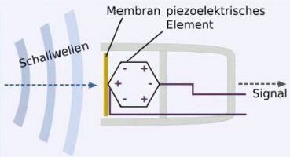

Abbildung 11: Piezoelektrisches Element zur Messung von Ultraschallwellen[25]

Der Empfang von Ultraschallwellen kann prinzipiell mit den gleichen elektrischen Wandlern geschehen, wie sie auch zu dessen Erzeugung verwendet wurden [26].

## Aufbau eines Ultraschallsensors

Der Ultraschallsensor besteht wie der optische Sensor auch, aus einem Sender und einem Empfänger, wobei diese nun aus einem Bauteil bestehen, dem ferroelektrischen Lautsprecher.

Vom Sender werden hochfrequente Schallwellen nach dem Prinzip verschickt, auf welches in dem Kapitel 4.1.1 näher eingegangen wurde. Nachdem die Schallwelle das Kontaktmedium, welches u.a. Wasser oder Luft sein kann, durchquert hat, wird es vom Objekt reflektiert und kehrt zurück. Die Zeitdauer vom Aussenden des Ultraschallpulses bis zum Eintreffen des Echos ist direkt proportional zum Abstand[27].

## Anwendungsbereich: Das Echolot zur Wassertiefenbestimmung

In der Schifffahrt wird das Echolot eingesetzt, um die Gewässertiefe zu bestimmen. Das Echolot sendet, wie in Abbildung 12 dargestellt, ein Schallsignal durch das Wasser. Die Schallwellen treffen nun auf ein Objekt und werden reflektiert. Reflektierende Objekte können der Bodengrund, aber auch Fischschwärme sein. Das reflektierte Signal wird nach einer gewissen Zeit vom Schiff empfangen. Aus der Laufzeit vom Senden bis zum Empfangen und der Ausbreitungsgeschwindigkeit lässt sich nun die Tiefe ermitteln28. Dazu nutzt das System die Laufzeitmessung, die im Kapitel 3.3.2 für die Lichtgeschwindigkeit erläutert wurde. Das Echolot ist im Jahre 1916 von dem deutschen Physiker Alexander Behm zum Patent eingetragen worden.[28]

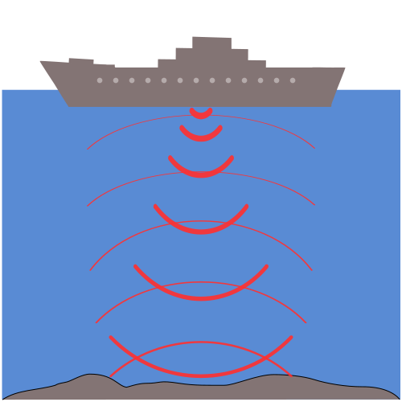

Abbildung 12: Das Echolot nutzt die Laufzeitmessung von elektromagnetischen Wellen zur Wassertiefenbestimmung[29]

Der Piezolautsprecher im Schiffsboden sendet etwa 5 – 40 Signale pro Sekunde aus. Der Frequenzbereich liegt bei 50 bis 200 kHz. Damit das Echolot genügend Zeit hat, um die reflektierenden Impulse zu empfangen, wird nur wenige Millisekunden gesendet. [30]

Ein typisches Echosignal ist in Abbildung 13 zu sehen. Es sind Überlagerungen des ausschwingenden Sendepulses mit dem ersten Echosignal zu beobachten. Dies führt zu einer Begrenzung des minimal messbaren Abstandes. Die eigentliche Reflexion des Ultraschalls ist gut zu erkennen, dabei überlagern sich Echoanteile von der Reflexion am Hindernis als auch Mehrfachreflexionen. Eine Mehrfachreflexion ist eine stetig hin- und herlaufende Reflexion von früheren Ultraschallpulsen, die stetig gedämpfter, aber mit sichtbaren Echosignalen, deutlich werden. 31

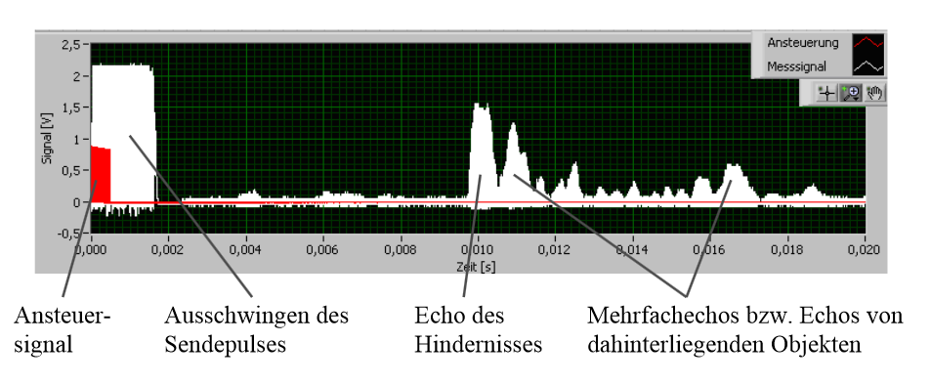

Abbildung 13: Beispiel eines typischen Echosignals beim Puls-Laufzeitverfahren[31]

Um bei einem komplexen Echosignal ein Hindernis zu erkennen, wird meist ein Schwellwert gesetzt. Zwar lässt sich dies einfach realisieren, führt jedoch zu einer begrenzten Verlässlichkeit.31

Der Messbereich für solche Geräte ist von der Sendeleistung und der Störgeräusche abhängig. Mit einer Sendeleitung von 100 Watt – 1000 Watt ist eine Reichweite von mehr als 100 Metern möglich. Für größere Tiefen werden Wellenlängen im Bereich von 6000 m genutzt, was einer Frequenz von 50 kHz entspricht. Diese werden im Wasser weniger gedämpft und reichen so tiefer als hohe Frequenzen[32].

Nicht nur die Schifffahrt profitiert von den Vorzügen der akustischen Sensoren, sondern auch in der Luftfahrt wird eine vergleichbare Methode angewendet. Diese wird genutzt um die Höhe über Grund zu messen.

## Fazit zu akustischen Sensoren

Der große Vorteil von akustischen Sensoren ist, dass sie für die Abstandsmessung unabhängig von Material und Oberfläche des Objektes eingesetzt werden können. Für industrielle Anlagen sind sie besonders interessant, da sie äußerst verschmutzungsunempfindlich sind. Dies ermöglicht die Nutzung bei widrigen Umständen wie Schmutz, Feuchtigkeit und Frost. Zudem bietet diese Art von Sensoren eine große Messdistanz verbunden mit geringem Aufwand für die Messvorbereitungen. Jedoch beherbergt diese Technik auch einige Nachteile, z.B. kann es zu Wegspiegelung bei schrägen Flächen kommen. Das bedeutet, dass ein Objekt nicht wahrgenommen wird. Zudem kann es bei sehr kleinen Objekten zur Umstrahlung des Schalls kommen. Ein weiterer Nachteil ist, dass für die Ausbreitung von Schallwellen ein Kontaktmedium notwendig ist. Bei Beachtung der gegebenen Eigenschaften des Messsystems können akustische Sensoren eine kostengünstige sowie unempfindliche Alternative zu anderen Messprinzipien sein.

# Anhang

## Literaturverzeichnis

Hinweis: Im Literaturverzeichnis sind alle Quellen aufgeführt (Bücher, Skripte und Webseiten), aus denen Inhalte sinngemäß wiedergegeben oder Abbildungen entnommen wurden.

|  |  |
| --- | --- |
| [1] | „www.ptb.de,“ [Online]. Available: http://www.ptb.de/de/org/q/q3/q31/ptb-a/pa18-11.pdf. |
| [2] | „http://wiki.zimt.uni-siegen.de/fertigungsautomatisierung/index.php/%C3%9Cberblick_zu_unterschiedlichen_Funktionsprinzipien_f%C3%BCr_Sensoren_zur_Abstandsmessung_f%C3%BCr_die_Fertigungsautomatisierung,“ [Online]. |
| [3] | H. Bernstein, Messelektronik und Sensoren, Wiesbaden: Springer Vieweg, 2014. |
| [4] | K.-H. Dietsche, Kraftfahrtechnisches Taschenbuch. 25. Auflage, Wiesbaden: Friedr. Vieweg & Sohn Verlag, 2003. |
| [5] | „http://physik.uni-graz.at,“ [Online]. Available: http://physik.uni-graz.at/~cbl/QM/contents/Projekte_2004/p1/G7_Photoeffekt.pdf. |
| [6] | Vishay, „vishay.com,“ [Online]. Available: http://www.vishay.com/docs/83798/vcnl4000.pdf. |
| [7] | W.-J. Tenbusch, Grundlagen der Lautsprecher. 1. Auflage, Oberhausen: Michael E. Brieden Verlag, 1989. |
| [8] | T. Dresden, „www.tu-dresden.de,“ Fakultät Elektrotechnik, [Online]. Available: http://tu-dresden.de/die_tu_dresden/fakultaeten/fakultaet_elektrotechnik_und_informationstechnik/iee/pmp/studium/lehre/MST/dl/Pr/us. |
| [9] | U. Hamburg, „www.informatik.uni-hamburg.de,“ [Online]. Available: http://tams-www.informatik.uni-hamburg.de/lectures/2003ws/vorlesung/angewandte_sensorik/vorlesung_06.pdf. |
| [10] | Sengpielaudio, „www.sengpielaudio.com,“ [Online]. Available: http://www.sengpielaudio.com/DieSchallgeschwindigkeitLuftdruck.pdf. |
| [11] | medienwerkstatt-online, „www.medienwerkstatt-online.de,“ [Online]. Available: https://medienwerkstatt-online.de/lws_wissen/vorlagen/showcard.php?id=7387&edit=0. |
| [12] | U. Bayreuth, „www.uni-bayreuth.de,“ [Online]. Available: http://daten.didaktikchemie.uni-bayreuth.de/umat/piezo/piezo_effekt.htm. |
| [13] | Wikipedia. [Online]. Available: http://de.wikipedia.org/wiki/Ultraschall. |
| [14] | A. Behm, „Einrichtung zur Messung von Meerestiefen und Entfernungen und Richtungen von Schiffen oder Hindernissen mit Hilfe reflektierter Schallwellen.“. 1913. |

## Abbildungsverzeichnis

Hinweis: Alle Abbildungen, die nicht mit einer Fußnote und zugehöriger Quelle gekennzeichnet sind, wurden selbst angefertigt.

Abbildung 1: Elektromagnetisches Strahlungsspektrum und entsprechenden Anwendungen in der Technik 4

Abbildung 2: Äußerer photoelektrischer Effekt 5

Abbildung 3: Reflextaster wie er in den meisten Smartphones zur Anwendung kommt 7

Abbildung 4: Prinzipschaltbild Abstandsmessung nach der Methode der Phasenverschiebung 9

Abbildung 5: Phasendifferenz der ausgesendeten und empfangenen Welle 10

Abbildung 6: Triangulationsverfahren 11

Abbildung 7: VCNL 4000 im LLP (leadless package) 3,95mm x 3,95mm 12

Abbildung 8: Auffahrschutz für Modell- 13

Abbildung 9: Frequenzbereich vom Ultraschall 15

Abbildung 10: Ferroelektrischer Lautsprecher 16

Abbildung 11: Piezoelektrisches Element zur Messung von Ultraschallwellen 17

Abbildung 12: Das Echolot nutzt die Laufzeitmessung von elektromagnetischen Wellen zur Wassertiefenbestimmung 18

Abbildung 13: Beispiel eines typischen Echosignals beim Puls-Laufzeitverfahren 19

## Tabellenverzeichnis

Hinweis: Alle Tabellen, die nicht mit einer Fußnote und zugehöriger Quelle gekennzeichnet sind, wurden selbst angefertigt.

Tabelle 1: Physikalische Konstanten 6

Tabelle 2: Kennwerte für Austrittsarbeiten und Grenzwellenlängen von Metallen 6

Tabelle 3: Messwerte für den VCNL 4000 13

Tabelle 4: Messverfahren und die dazugehörigen Distanzen 14

## Inhaltsverzeichnis der beiliegenden CD

* Abbildungen und Tabellen
* Internetquellen (Der Ordner enthält Abzüge der Internetseiten, welche als Quellen für Inhalte und Abbildungen aufgeführt sind als PDF-Dateien)
* Skript der Seminararbeit als Word-Datei
* Skript der Seminararbeit als PDF-Datei

1. http://eclipse.gsfc.nasa.gov/SEhelp/ApolloLaser.html
2. http://wiki.zimt.unisiegen.de/fertigungsautomatisierung/index.php
3. Kraftfahrtechnisches Taschenbuch 25. Auflage, Karl-Heinz Dietsche
4. http://www.ptb.de/de/org/q/q3/q31/ptb-a/pa18-11.pdf
5. H.Bernstein, Messelektronik und Sensoren S. 294
6. H.Bernstein, Messelektronik und Sensoren S. 258
7. http://physik.uni-graz.at/~cbl/QM/contents/Projekte_2004/p1/G7_Photoeffekt.pdf
8. http://de.wikipedia.org/wiki/Photoelektrischer_Effekt
9. http://physik.uni-graz.at/~cbl/QM/contents/Projekte_2004/p1/G7_Photoeffekt.pdf
10. http://de.wikipedia.org/wiki/Abstandsmessung_%28optisch%29
11. http://de.wikipedia.org/wiki/Abstandsmessung_%28optisch%29
12. http://www.nweinrich.de/dateien/82newSensorik2011pdf.pdf
13.
14. 13  15 http://de.wikipedia.org/wiki/Abstandsmessung_%28optisch%29
15.
16. H.Bernstein, Messelektronik und Sensoren S. 258
17. Datenblatt des VCNL 4000
18. H.Bernstein, Messelektronik und Sensoren S. 259
19. https://medienwerkstatt-online.de/lws_wissen/vorlagen/showcard.php?id=7387&edit=0
20. Uni Hamburg Vorlesung Angewandte Sensortechnik
21. 20  TU Dresden Fakultät Elektrotechnik Versuchsanleitung PDF
22. Die Schallgeschwindigkeit und Luftdruck PDF
23. http://daten.didaktikchemie.uni-bayreuth.de/umat/piezo/piezo_effekt.htm
24. W.-J. Tenbusch, Grundlagen der Lautsprecher
25. http://daten.didaktikchemie.uni-bayreuth.de/umat/piezo/piezo_effekt.htm
26. http://de.wikipedia.org/wiki/Ultraschall
27. TU Dresden Fakultät Elektrotechnik Versuchsanleitung PDF
28. http://de.wikipedia.org/wiki/Echolot
29. http://commons.wikimedia.org/wiki/File:Echolot.svg
30. Patentschrift Nr.282009 Alexander Behm in Kiel Einrichtung zur Messung von Meerestiefen und Entfernungen und Richtungen von Schiffen oder Hindernissen mit Hilfe reflektierter Schallwellen.
31. TU Dresden Fakultät Elektrotechnik Versuchsanleitung PDF
32. Beitrag zur Messung der Schallgeschwindigkeit in den salzreichen Tiefenwässern des Zentralen Roten Meeres, Deutsche Hydrografische Zeitschrift